标准振动试验台系统组成； TB-USB振动控制器、GF800功率放大器、JZQ-50振动台、标准传感器（电压型）组成。

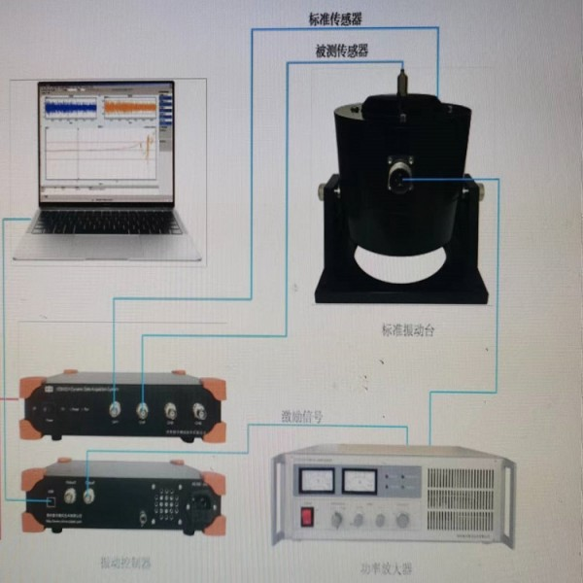

1:振动控制器
特点
◆ 采用24位AD，所有通道同步并行采样，具有采样速率高、噪声低、准确度高等特点；
◆ 每台仪器带2路16位DA信号输出模块，输出正弦、扫频、随机、方波等信号，
◆ 与功率放大器、振动台、加速度/力传感器可组成多种振动试验、疲劳试验、传感器频响、固有频率等测试分析系统，
◆ 分析测试软件可实现系统闭环控制，可根据客户需求生成测试报告。

AD通 道 数 | 4
AD位数 | 24
DA通 道 数 | 2
DA位数 | 16
D/A转换速率 | 500kHz
信噪比 | >100dB
信号输出范围 | ±10VP
信号输出带宽 | 电压：DC - 500kHz IEPE：0.3Hz - 50kHz 电荷：0.3Hz-50kHz
IEPE激励源 | 4mA/24V
放大倍数 | ×1.×10.×100
系统准确度 | <0.5%
采样速率 | 高128KHz/CH
传输接口 | USB2.0
配套软件 | ZZDASP动态信号采集分析软件
外形尺寸（mm） | 269W×68H×234D
重 量（克） | 2.5Kg
供电电源 | DC10-30V或AC100-240V

2：JZQ-50激振器
1、特点
1.1体积小、重量轻、可作为中小型振动台使用；
1.2可用于中小型零件、仪表的环境振动及疲劳试验；
1.3可用于中小型结构测定动态响应、共振频率、机械阻抗等；
1.4频率范围宽、出力效率高；
1.5结构合理，可靠性高；
2、主要技术指标
2.1额定出力(峰值)正弦/随机: 500 N；
2.2最大振幅: ± 12.5mm；
2.3最大加速度: 48.5g；
2.4最大输入电流：≤25Arms；
2.5频率范围: DC～2KHz；
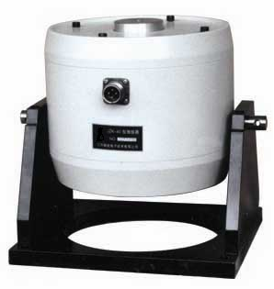
减低激振力工作频率范围：DC～5KHz
2.6一阶共振频率: 40Hz；
2.7动圈直流电阻: 0.6Ω；
2.8力常数(N/A): 11.3；
2.9可动部件质量：1.05Kg；
2.10外形尺寸(mm)：Φ240 × 345；
2.11安装孔尺寸(mm): 180×150 /4-Φ10；
2.12重量: 38.5 Kg；
2.13输出方式: 台面或顶杆；
2.14连接方式: M5；
2.15弹性支撑刚度(N/mm): 3；
2.16主共振频率: >2000 Hz；
2.17强迫风冷: 无；
2.18非线性: ≤3%（对最大激振力）；
2.19工作温度: -30～70℃；
2.20存储温度：-55～85℃；
2.21湿度：95%R.H.最大；
2.22输入方式：四芯航空插座；
2.23连接杆：1根；
2.24输入电缆：1根；
2.25推荐功率放大器： GF800及以上；

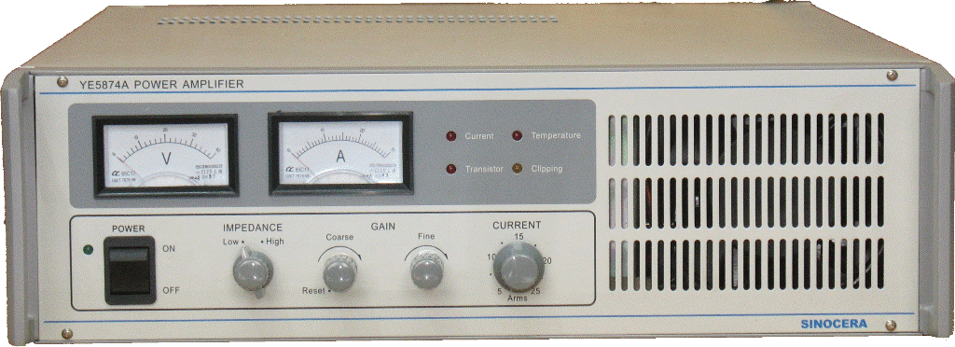
3：GF800功率放大器

1、特点
1.1具有输出电压、电流指示和监测端孔；
1.2输出信号削波指示；
1.3可调节的5A~25A输出电流限制功能；
1.4输出晶体管过热保护；
1.5输出晶体管失效指示；
1.6高阻、低阻输出两种工作方式；
1.7作为振动试验和测试的大功率激振源；
2、主要技术指标
2.1输入：输入阻抗≥10kΩ；
2.2输出
2.2.1额定输出功率：810VArms；
2.2.2额定输出电压：27Vrms；
2.2.3额定输出电流：30Arms；
2.2.4非线性失真：<1%；
2.2.5信噪比：低阻≥80dB；
高阻≥60dB；
2.3增益：低阻抗10V/V±2dB；
高阻抗13A/V±2dB；
2.4频率特性
2.4.1频率响应(恒压、小信号)：直流输入0~50kHz±1dB，
交流输入20~50kHz±1dB；
2.4.2频率范围：满功率:20~10kHz；
降额功率:0~50kHz；
2.5保护
2.5.1输出限流：5- 25Arms可调；
2.5.2输出晶体管过热：≤85⁰C±5⁰C；
2.6指示
2.6.1输出电压/电流表误差：< ±5%；
2.6.2削波指示：有；
2.7环境条件
2.7.1温度：工作温度：0⁰C - +40⁰C；
存储温度：-55⁰C - +85⁰C；
2.7.2湿度：20 - 90%R.H.；
2.8外部特性
2.8.1外形尺寸：440mm（W）╳132.5mm (H)╳540mm (D)；
2.8.2重量：约31Kg；
2.8.3供电电源：AC220V50Hz /8A；
2.9附件：2根配套电缆、1根电源线、8只3A速熔保险丝（Φ6×30）；

4：软件功能介绍
DASP 信号分析系统同时支持信号采集及后处理分析两种工作状态,该系统 具有以下特点：
1. 整个系统全部采用 C++语言开发，面向对象编程，全插件架构，系统稳定可 靠且扩展性。
2. 系统同时支持在线模式及后处理模式，两种模式任意切换，同时支持解决方 案及项目文档管理功能，管理数据非常方便。
3. 支持虚拟 TEDS 传感器，采用数据库对传感器进行统一管理，使用加方便。
4. 同时支持多种语言，系统默认支持中文及英语，语言文件采用文本格式，用 户可以根据自己的实际需要自己翻译使其很好的支持其他语言，不同的语言 可以实时进行切换。
5. 可以配接我公司生产的各种信号分析仪器，分析仪的类型可以根据用户实际 使用的产品自己。
6. 具有丰富的多种参数设置功能： 可以任意设置采样的起止通道；l 任意各采样通道是否存盘；l 可以调节显示波形时图形的刷新速度；l
7. 支持多种文件存储格式。系统支持导出 ASCII、UFF58、UFF58b、MatLab5.0、 Wave 声音格式,方便用户使用其他软件分析数据。
8. 多种采样方式：
示波方式；l
手动触发；l
信号触发；l
连续记录；l
定时触发。l
9. 具有丰富的时域、频域分析处理功能，系统支持显示：
单踪示波视图；l
多踪时域示波；l
李沙育图（即 X-Y 图，X 轴，Y 轴可以任意通道）；l
傅里叶分析；l
自谱、功率谱、功率谱密度分析；l
传递函数分析;l
旋转机械转速分析;l
统计信息(可以显示任意几个通道的大值，小值，峰峰值、有效值、l 方差、标准差、波峰因素、波形因素、脉冲因素、裕度因素)。
10. 充分利用计算机海量存储硬盘，长时间、实时、无间断记录多通道信号。

